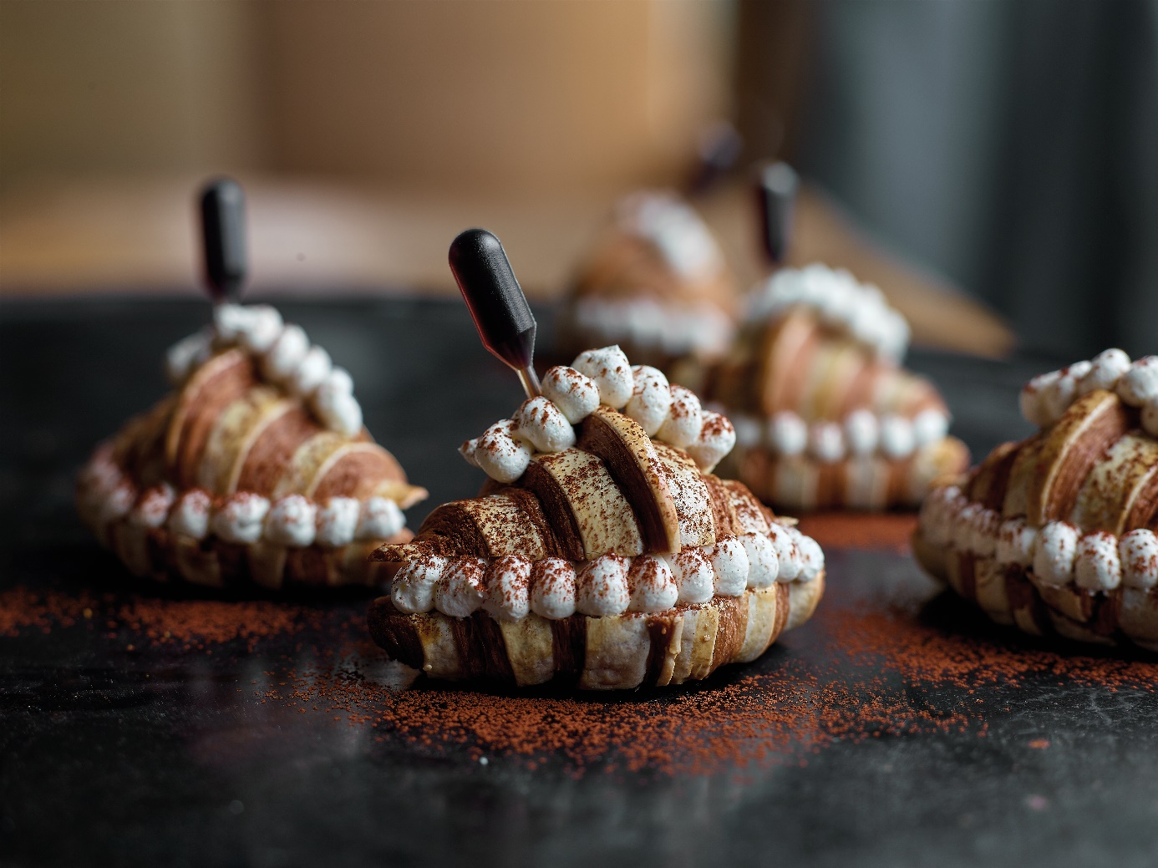

Basisrecept croissant:
INGREDIËNTEN g
Bloem 1000g
Gist 50g
Water (±) 440g
Suiker S1 70g
Zout 17g
Puratos S500 Acti-Plus 10g
Puratos Mimetic Incorporation 50g
Puratos Sapore Carmen 50 50 g
Puratos Mimetic 20 * 500g
Toervetstof, niet aan het deeg toevoegen. 500 g Mimetic 20 voor:
- Bicolor variant: 1,3 kg deeg + 400 g gekleurd deeg na het toeren aanbrengen.
- Ongekleurde variant: 1,7 kg deeg.

Tip : Doordat de dikte van uitrollen kan verschillen in functie van welk type uitroltafel u gebruikt, geven we als tip om te gaan uitrollen op maat.
WERKMETHODE
Kneedtijd (spiraal) 4 min. in 1ste versnelling en 6 min. in 2de versnelling.
Deegtemperatuur 22°C
Massarijs Het deeg uitrollen tot een dikte van ± 1,5 cm en met plastiek afdekken (zodat het deeg sneller de koude kan opnemen). Dit gedurende 30 min. in de diepvries plaatsen (-18°C).
Toeren 2 toeren van 4 (2 dubbele toeren) geven.
Bolrijs 30 min. in de koeling of 15 min. in de diepvries, afgedekt met een plastiek.
Opmaak Zie recepten.
Eindrijs 90 min.; 28°C; 80% R.V.
Decoratie voor het bakken Met Puratos Sunset Glaze Xtlr doreren.
Oventemperatuur 210°C met een beetje stoom.
Baktijd 17-19 min.

Tip Croissant : Uitrollen van een deeg met 500 g toervetstof: 54/91 voor croissants van 9/25.
Croissant Tiramisu
Bicolor: 400 g deeg - 4 g natuurlijke witte kleurstof + 1,3 kg deeg - 45 g Belcolade Premium Dutch Cocoa Powder Cacao-Trace en ± 20 g water

OPMAAK
Het deeg uitrollen tot een dikte van 2,8 mm en in croissants verdelen (driehoeken met een basis van 9 cm en een hoogte van 25 cm), oprollen en op platen plaatsen. Direct na het bakken de croissant afstrijken met koffiesiroop*.
VULLING & AFWERKING
Na het afkoelen, de croissant opensnijden en onderaan een dun laagje gesmolten Belcolade Selection Lait Cacao-Trace aanbrengen. Hierop ± 20 g tiramisumousse* aanbrengen. Nadien sluiten en bestrooien met Belcolade Premium Dutch Cocoa Powder Cacao-Trace. Eventueel een pipetje vullen met koffiesiroop* en dit in de croissant steken.

*Tiramisumousse: 20 g gelatinepoeder (180 bloom) + 100 g water + 500 g Belcolade Selection Blanc Intense Cacao-Trace + 600 g Puratos Deli Cheescake + 100 g Amaretto 28% + 1000 g Puratos Chantypak + 1000 g room. Het gelatinepoeder met het koude water mengen en gedurende 15 min. laten weken. De Belcolade Selection Blanc Intense Cacao-Trace drops smelten tot 40°C alsook de Puratos Deli Cheesecake en deze samen mengen. Vervolgens de gelatinemassa smelten en ze er ondermengen. De Amaretto 28%, de Puratos Chantypak en de room geleidelijk toevoegen en de massa mengen. Met een plastiekfolie afdekken en op 4°C bewaren. Eénmaal die temperatuur bereikt, kan de massa opgeklopt worden tot een spuitbare mousse.

Recept te vinden op https://www.puratos.be/nl/recipes/tiramisu-ongekleurd

